**Bước 1:**Tạo một file PowerPoint mới, kích chọn **New slide**ở thẻ **Home.**

**Bước 2:**Ở slide mới, kích vào thẻ **Insert**, chọn mục **Shape** và vẽ một hình **Donut**( trên lí thuyết, bạn có thể chọn bất kì hình nào bạn muốn. Tuy nhiên, ở bài này, ta sẽ chọn hình Donut để làm đồng hồ.)

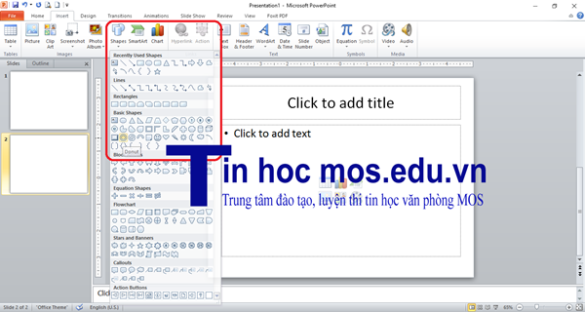

Ngay sau khi vẽ, bộ **Drawing Tools**sẽ được mở ra cho phép bạn chỉnh sửa hình của mình theo ý muốn.

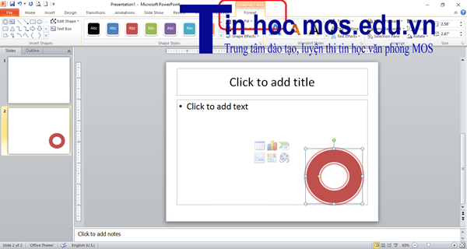

**Bước 3:**Ở thẻ **Animations**, phần **Effect Options**chọn hiệu ứng **Wheel.**

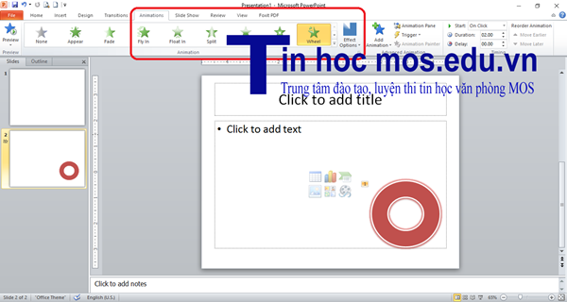

Cũng trong thẻ này, điền thời gian bạn muốn đồng hồ chạy vào ô **Duration**( trong ô này đơn vị thời gian là giây, nên bạn cũng phải quy đổi thời gian bạn muốn điền theo cách tính đó).

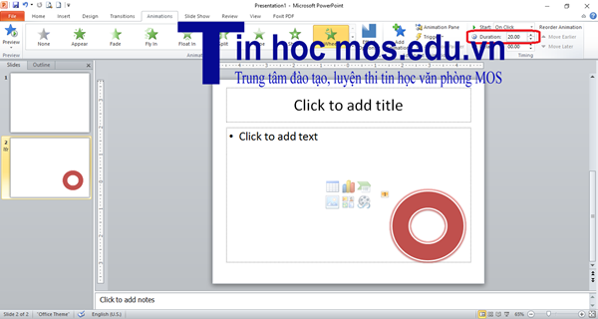

**Bước 4:**Kích chọn **Animation Pane**cũng trong thẻ **Animations**. Lập tức ở bên phải màn hình hiện ra một cột như hình dưới. Kích chuột vào mũi tên đi xuống ở cuối dòng Donut 3, lập tức một bảng hiện ra. Chọn hình thức bắt đầu đồng hồ của bạn bằng cách kích chuột vào 1 trong 3 mục đầu:

* **Start On Click:**Khi chuyển sang slide đếm giờ, bạn phải kích chuột thêm 1 lần nữa để khởi động đồng hồ.
* **Start With Previous:**Đồng hồ khởi động ngay khi slide chứa nó được bật lên.
* **Start After Previous:**Đồng hồ khởi động sau khi slide chứa nó được bật lên một vài giây
* .